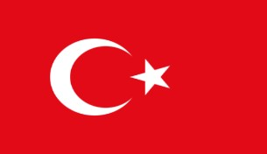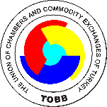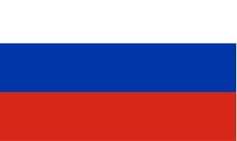

RUSYA FEDERASYONU PSKOV BÖLGESİ TANITIM ETKİNLİĞİ
KATILIM FORMU
Tarih: 24 Ocak 2022, Saat: 15.30
Yer: TOBB Sosyal Tesisler 2-3 nolu Toplantı Salonu

Adres: Dumlupınar Bulvarı No:252 (Eskişehir Yolu 9. Km.) 06530 /ANKARA
Taslak Program:
Konuşmalar
- TOBB Temsilcisi
- Pskov Bölgesi Ekonomik Kalkınma ve Yatırım Politikası Komitesi Başkanı
- Pskov Bölgesi Detaylı Sunumu
- Soru - Cevap
Formun eksiksiz bir şekilde doldurulup 21 Ocak 2022 Cuma günü öğlene kadar TOBB’a iletilmesi gerekmektedir. (E-posta: kaan.gaffaroglu@tobb.org.tr)
Adı – Soyadı:
Firması ve Unvanı:
Sektörü:
Tel: | Cep:
E-posta:
HES Kodu

KATILIMCILAR LİSTESİ
Pskov Bölgesi Ziyareti
24.01.2022
 | Rusya Federasyonu Pskov Bölgesi
1. | Andrey MİHEEV | – | Pskov Bölgesi Ekonomik Kalkınma ve Yatırım Politikası Komitesi Başkanı
2. | Ekaterina PIHTİNA | – | Pskov Bölgesi Özel Ekonomik Bölgesi ‘Moglino’nun Yatırım Projelerinin Başkanı
 | Rusya Federasyonu Ticaret Mümessilliği
3. | Aydar GAŞİGULLİN | – | Ticaret Mümessili
4. | Anna ŞERSTNEVA | – | Ticaret Müşaviri

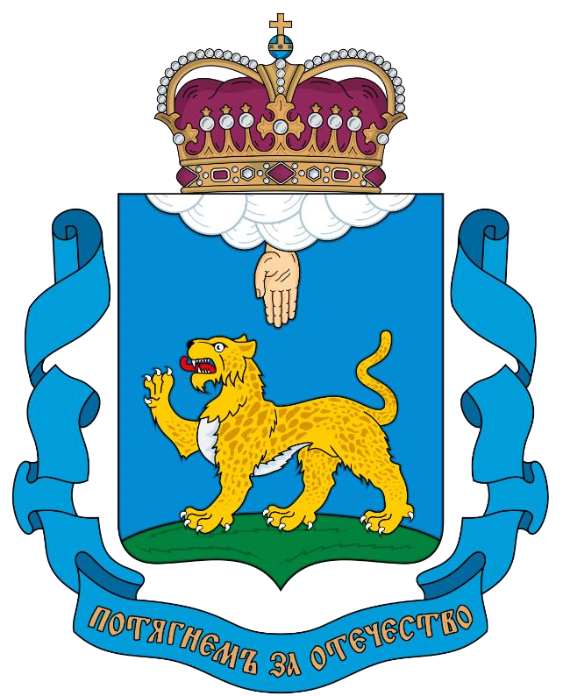
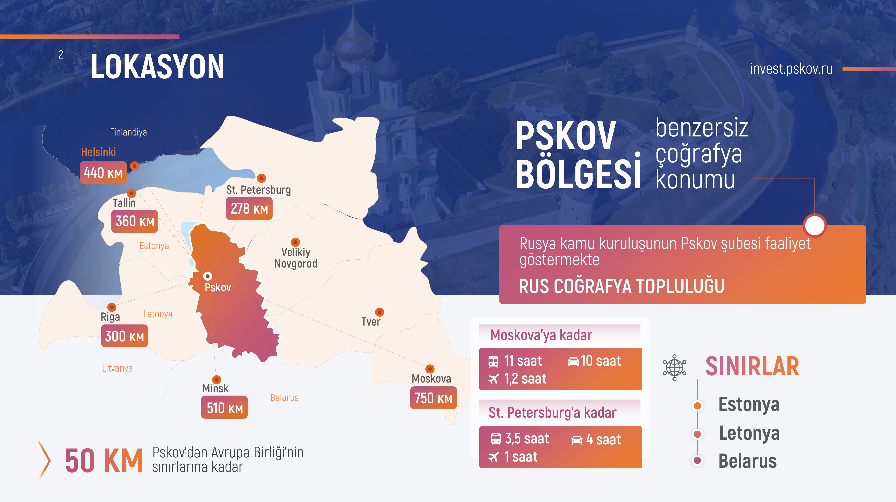
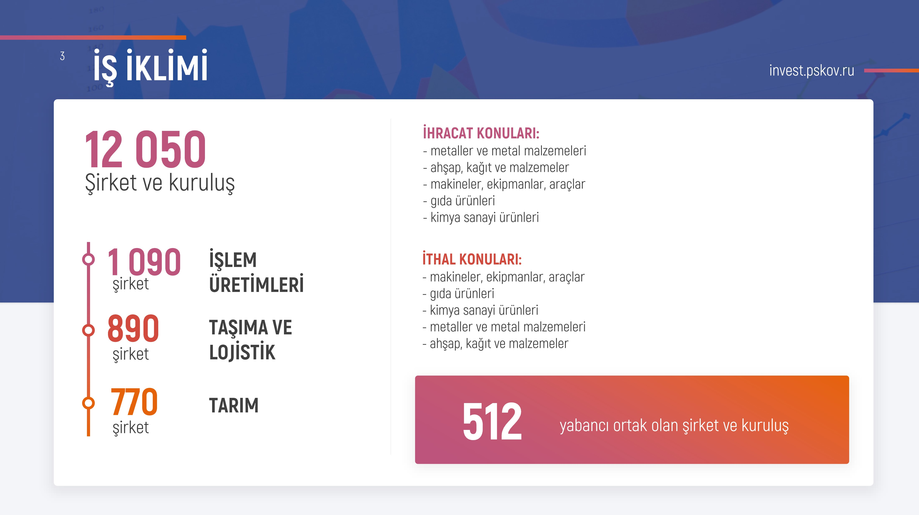
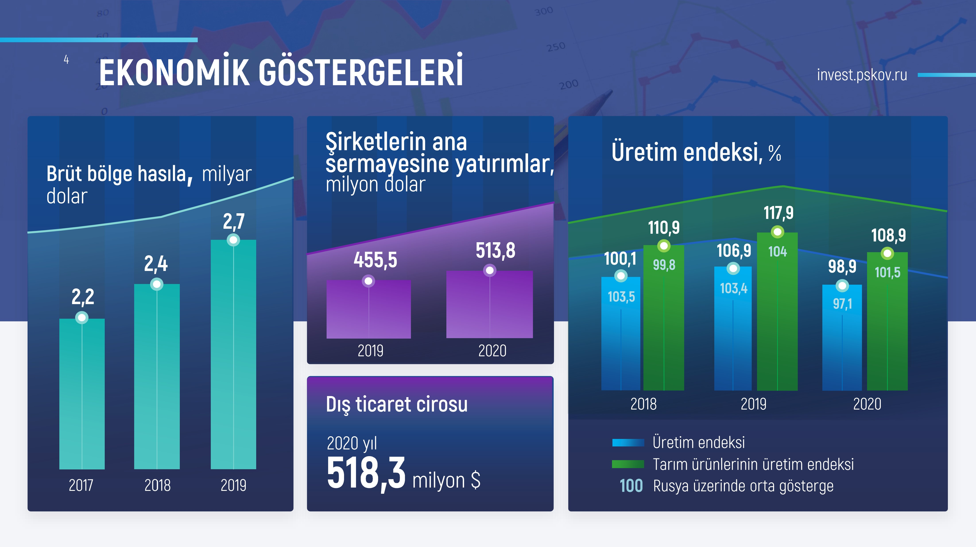
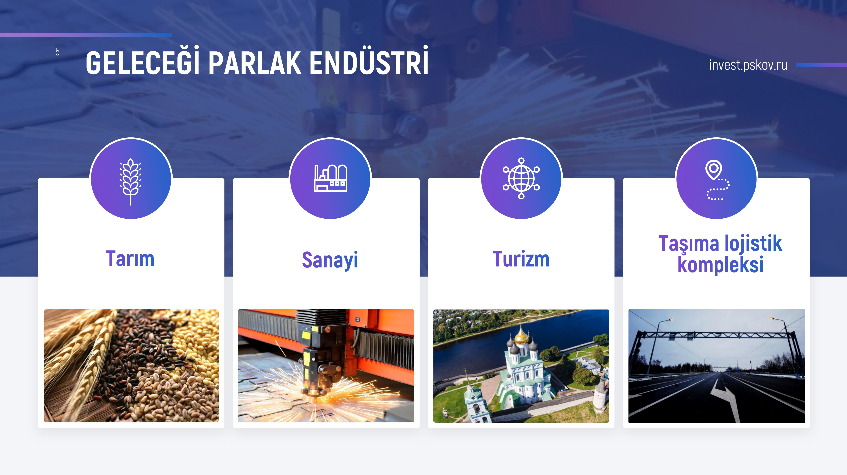
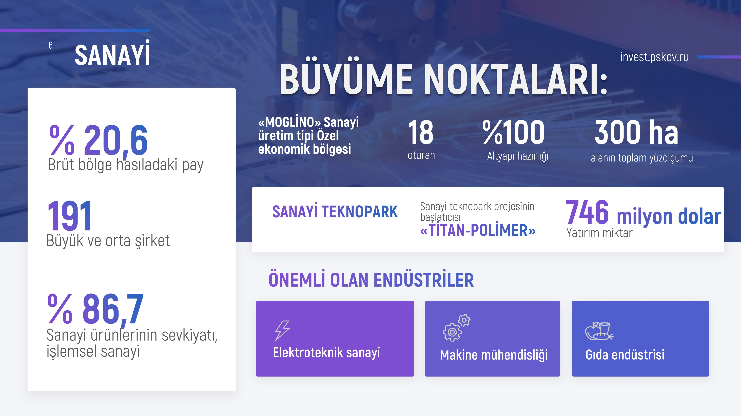
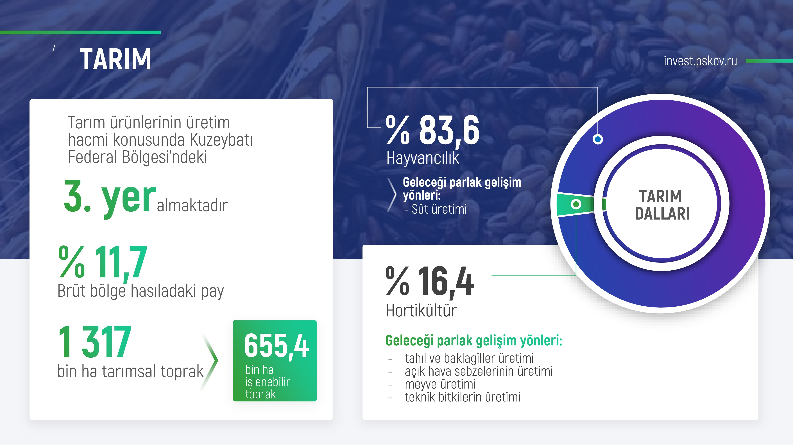
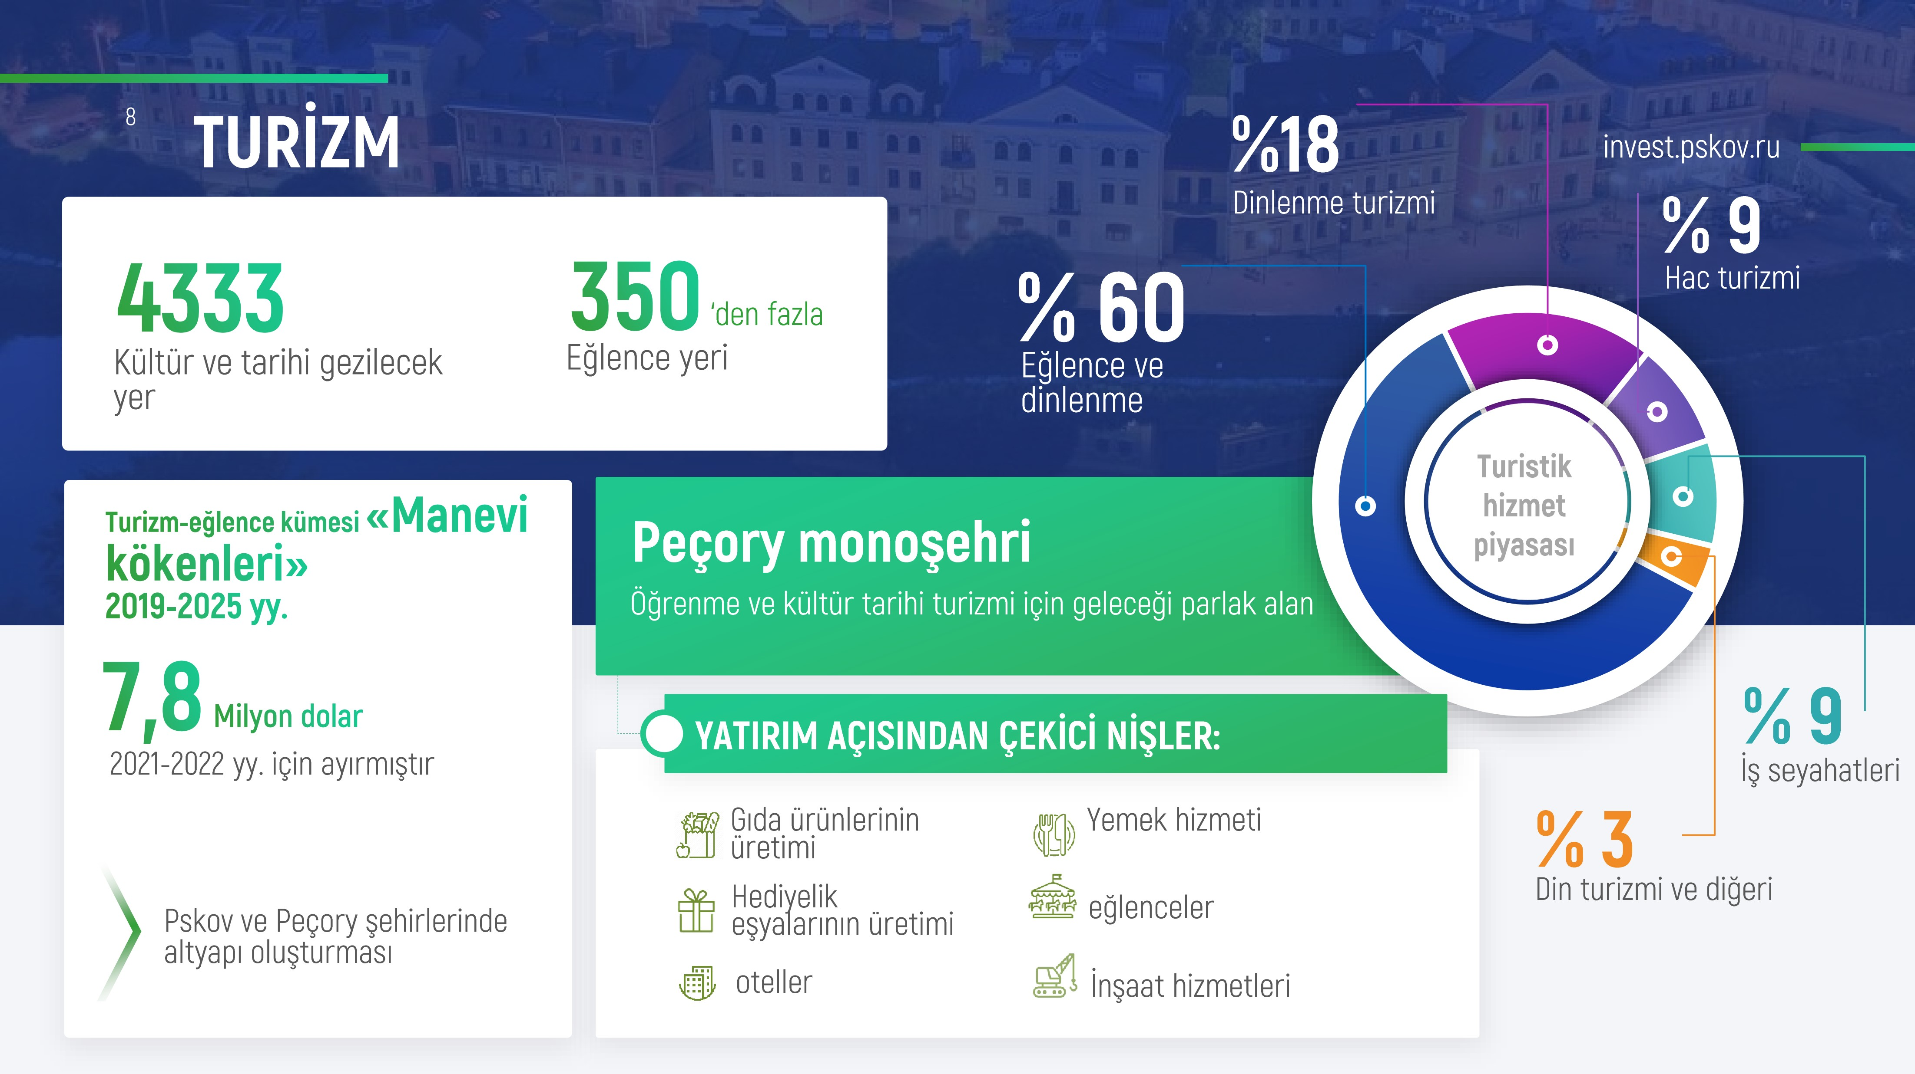

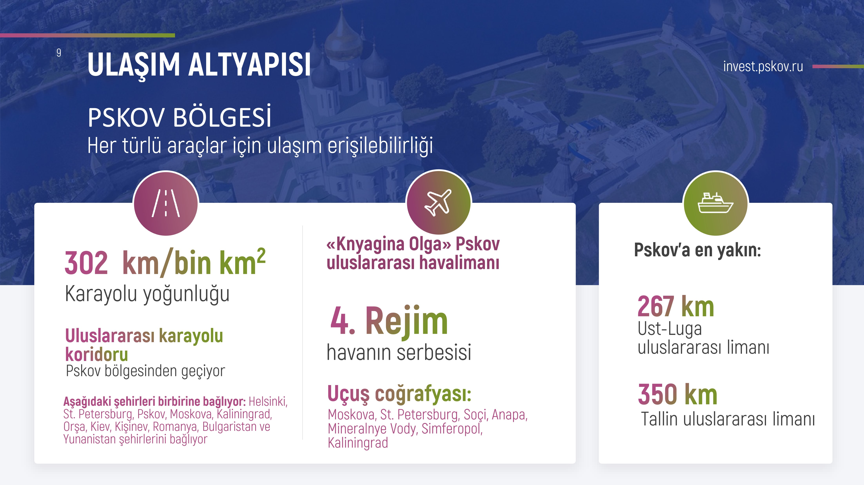

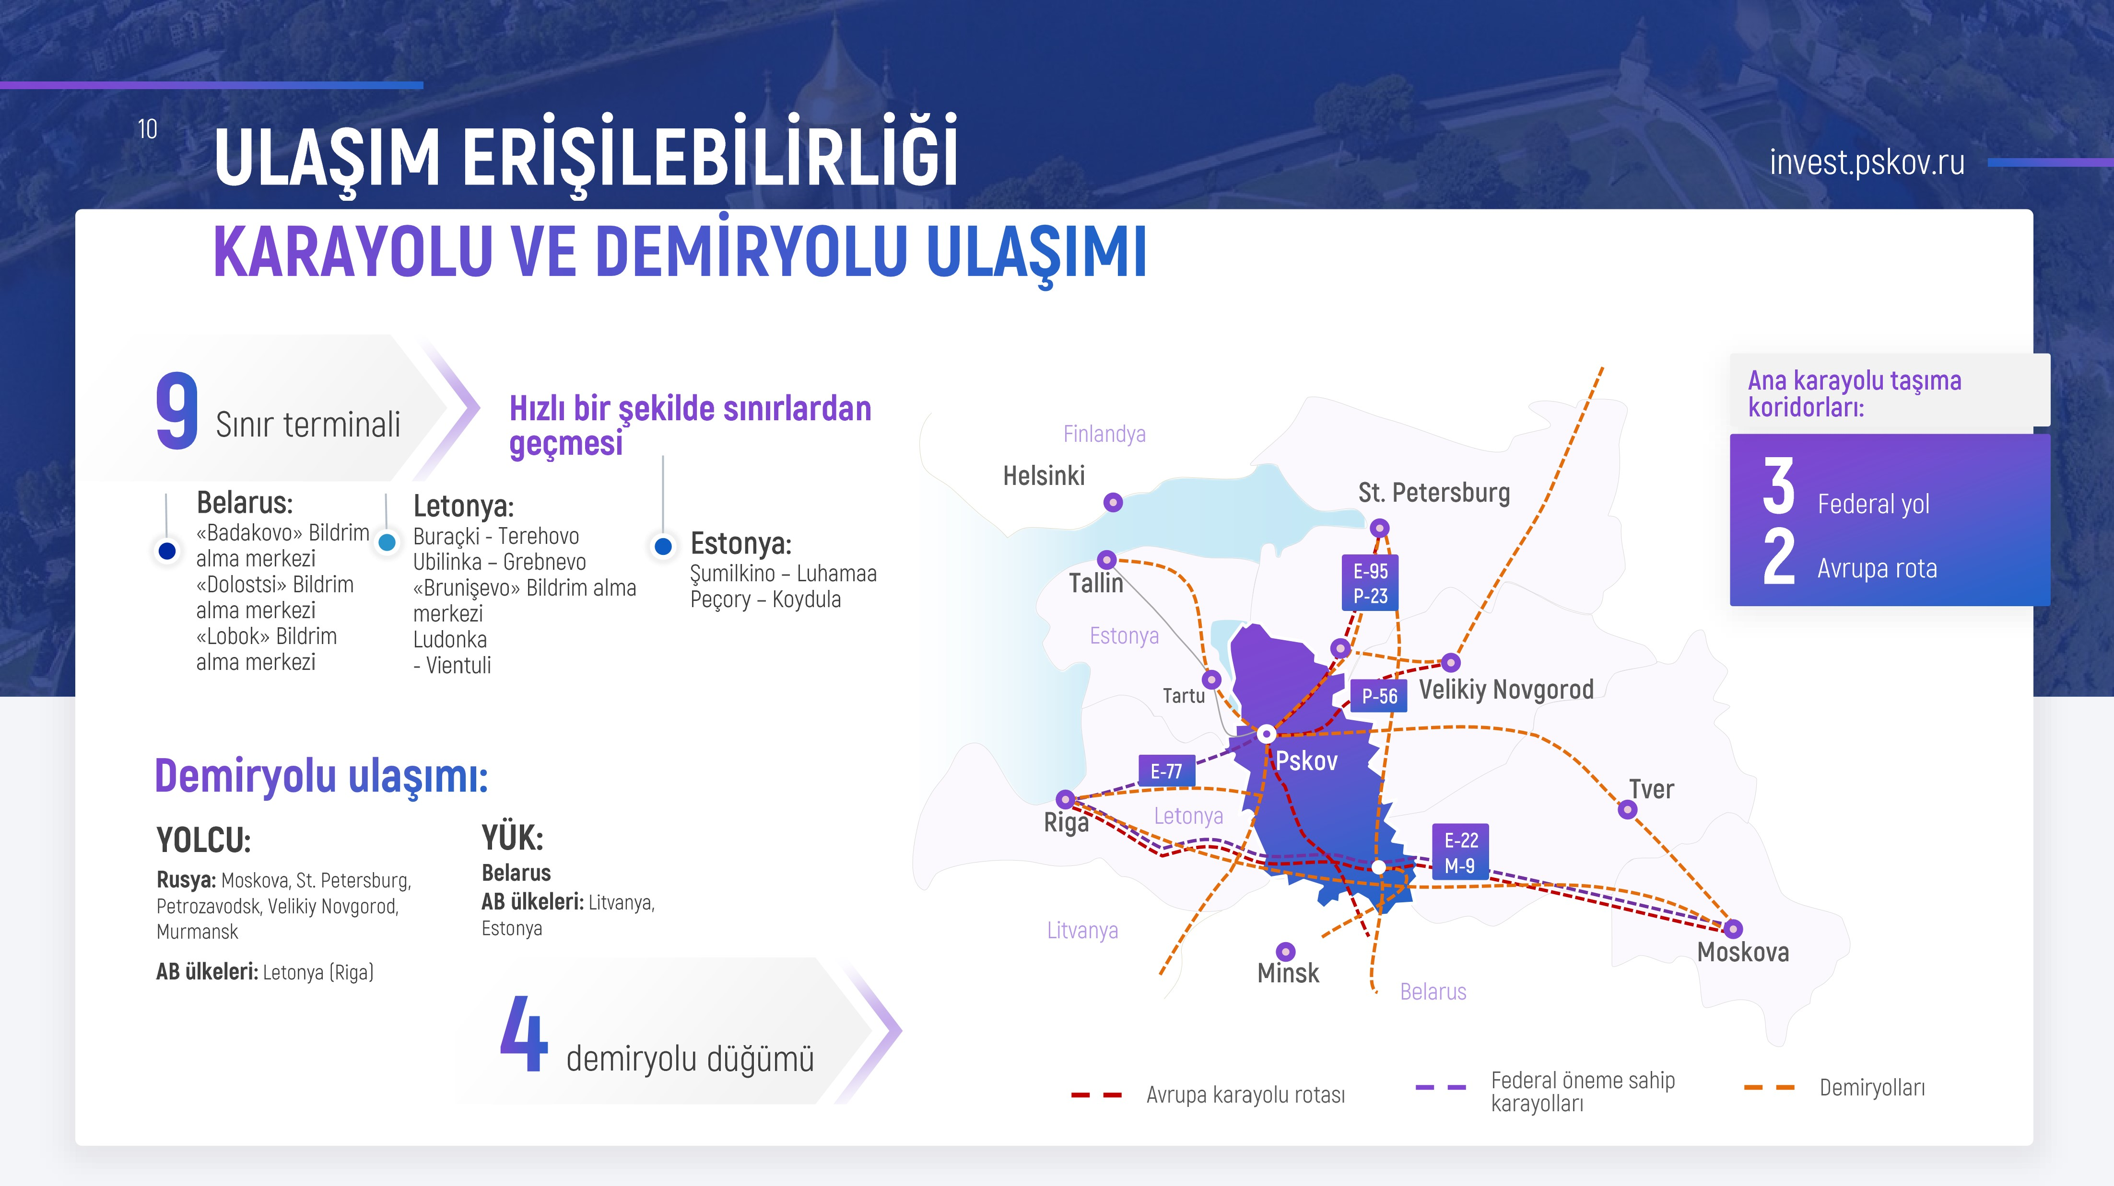
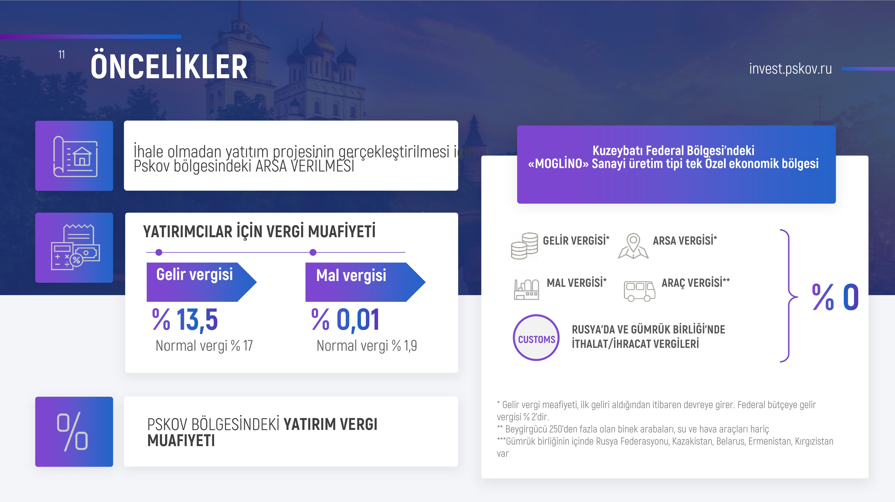
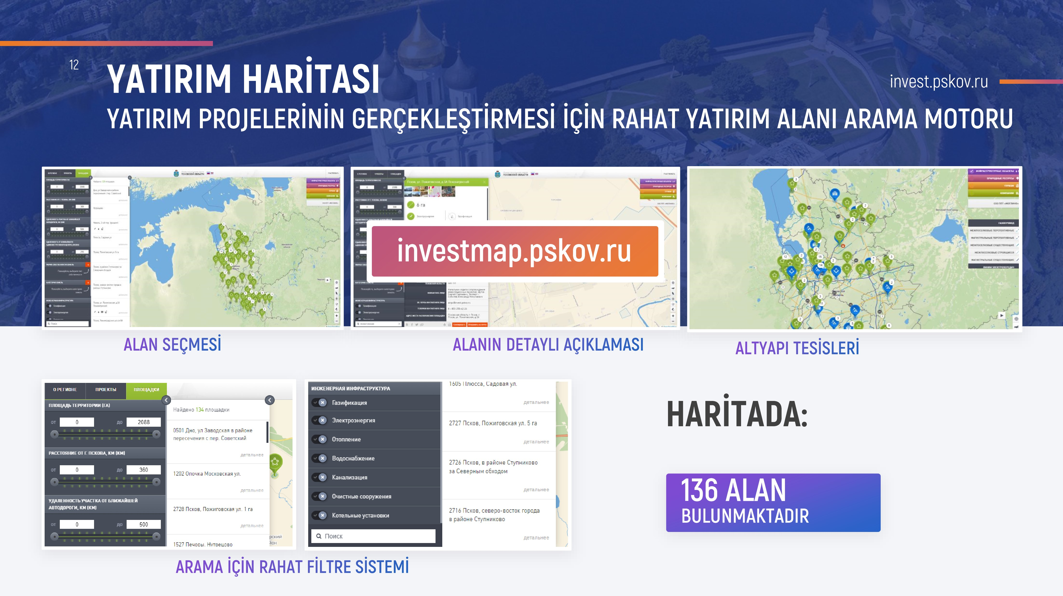
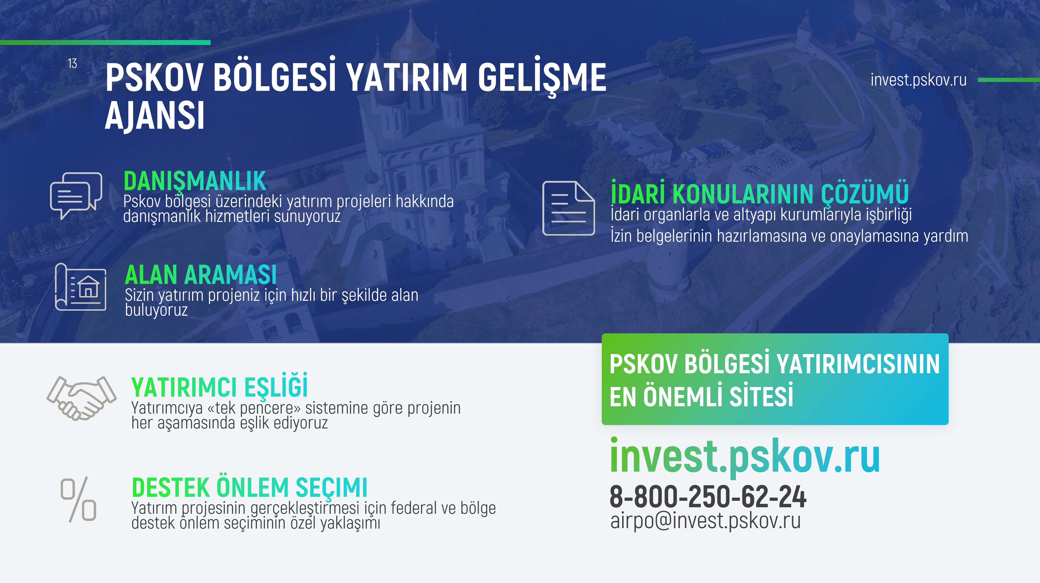
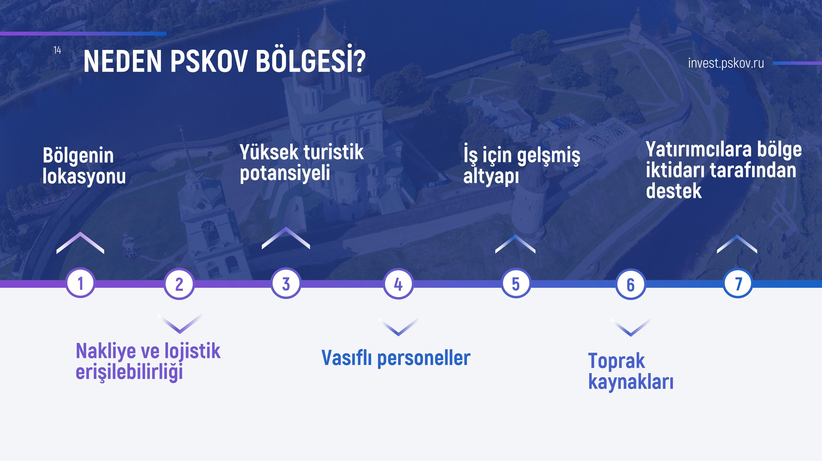
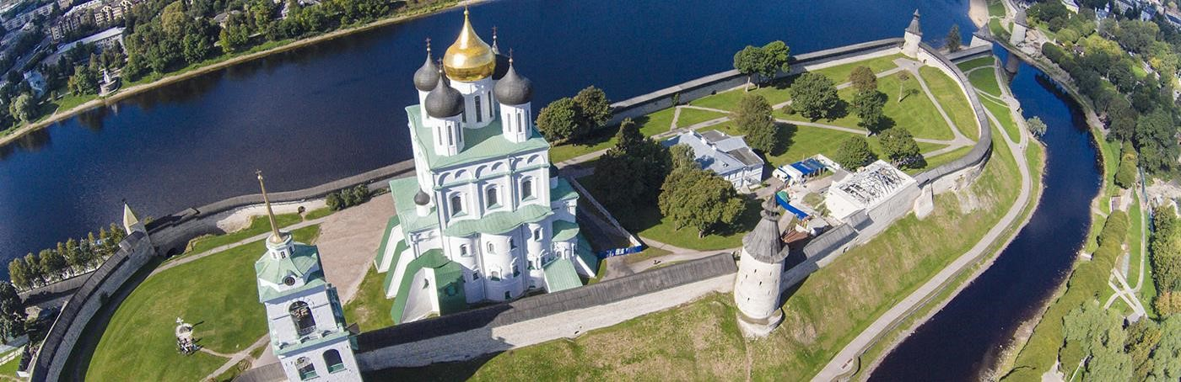
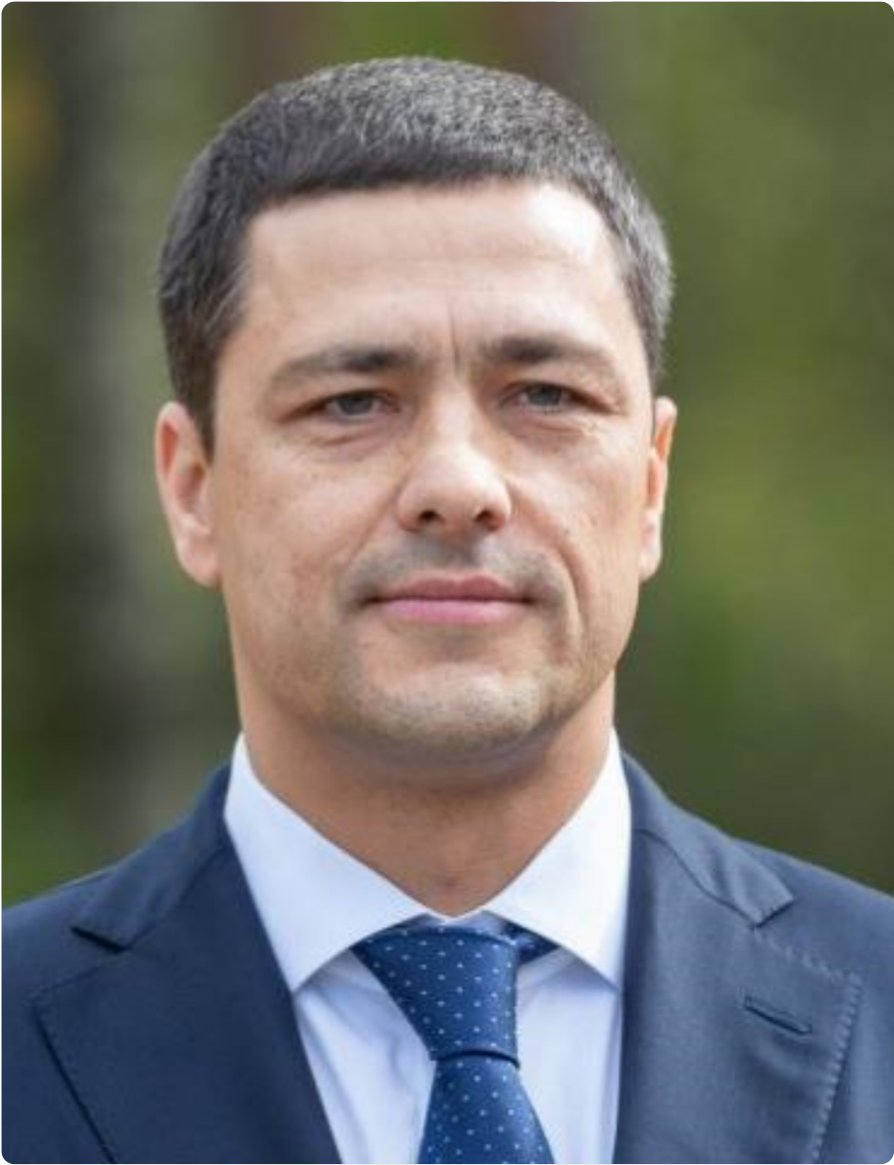
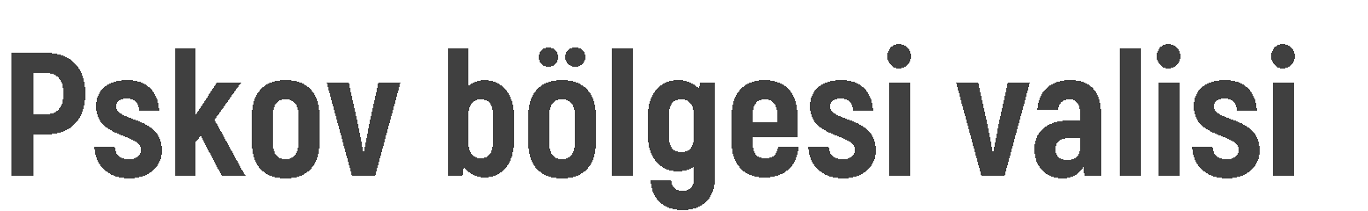
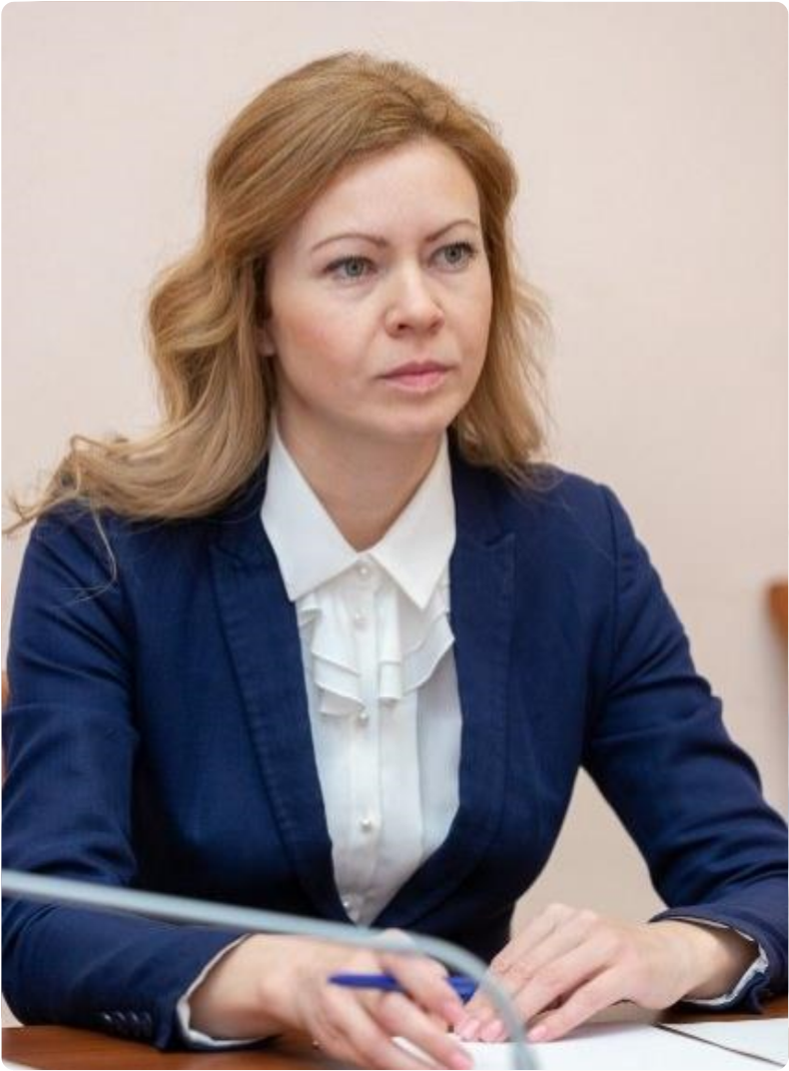
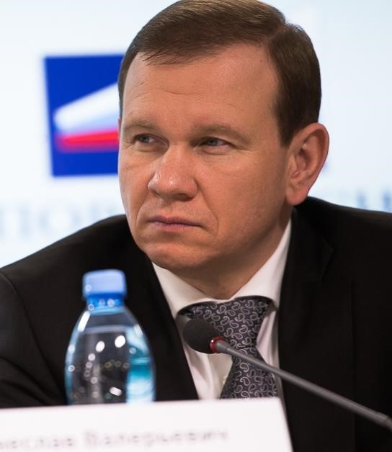
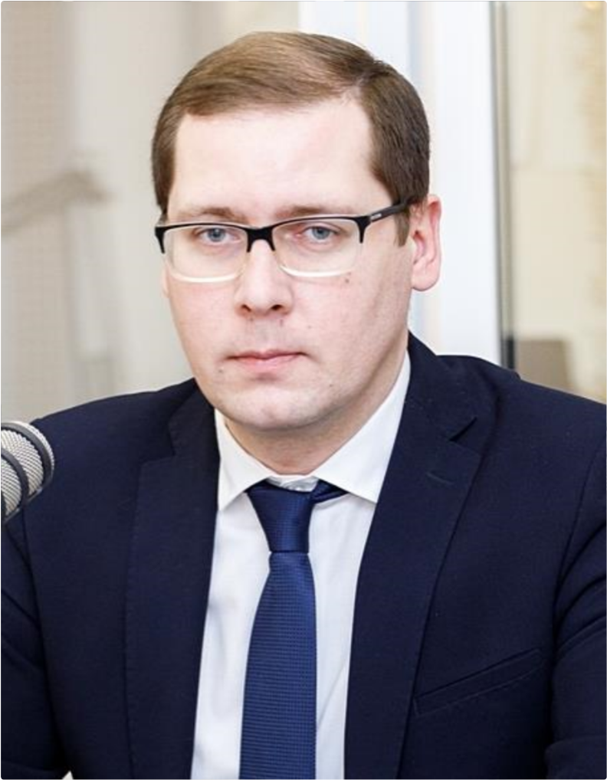

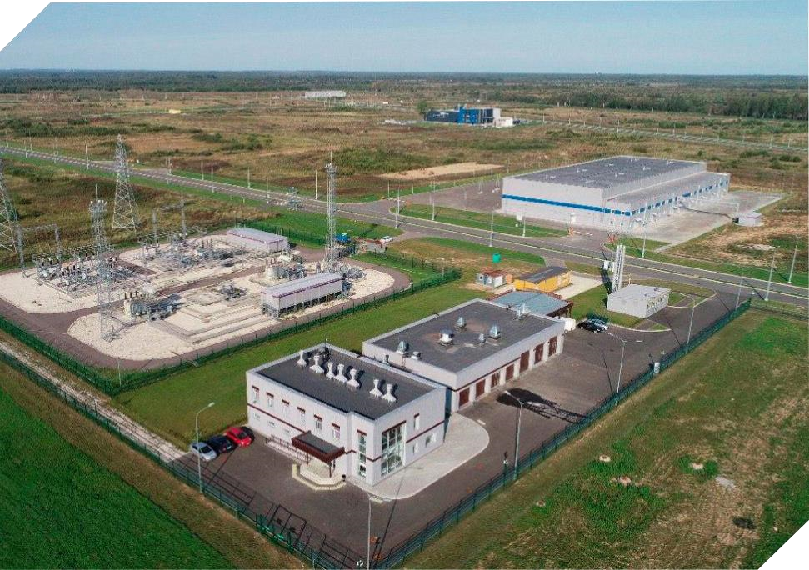
AVRUPA BİRLİĞİNİN
SINIRINDA ÖZEL EKONOMİK
İMKANLAR
2021

«MOGLİNO» Sanayi üretim tipi Özel ekonomik bölgesi
«MOGLİNO» Özel ekonomik bölgesinin ana faaliyet dalları:
«
MOGLİNO
»
’nun misyonu
Pskov bölgesinin sosyal
ekonomik gelişmesine destek
Dünya
standartlarına göre
sanayi altyapı oluşturuyoruz
Özel ekonomik bölgenin Özel ekonomik bölgenin altyapı tesislerinin tesislerinin yönetimi ve oluşturması işletmesi
Oturanların ve atyapı Danışmanlık, inşaat hizmetleri vermesi yatırımcılarının çekmesi ve Özel ekonomik bölgenin
oturanlarına altyapı hizmet vermesi
«MOGLİNO» Sanayi üretim tipi Özel ekonomik bölgesi, tek değer noktasıyla ve aşağıdaki proje felsefesiyle entegre edilir: «Rusya. Özel
ekonomik bölgeler»
Tip fabrika yüzölçümü
hazır sanayi üretim tesisi
Yol altyapısı
İç ve dış karayolları

300
h
a
49

yıl
% 100

18
oturan

5000
m
2

66
MW
210
milyon
.
n
.
m
3
/
yıl
4900
m
3
/
gün
3500
m
3
/
gün
,
10
3
km
«
MOGLİNO»
Özel
ekonomik
bölgesi hakkında
Doğalgaz temini
Kendi gaz dağıtım ağı
6
,7
km
Orta tarife

81
dolar
/
bin
m
3
Elektrik temini
Kendi alt istasyonu, alt istasyonu
110/10

kW
Blok
modül transformatör alt istasyonu
10

kW
–

9
ad
.
Orta
tarife
0,044
dolar
kW
/
s
Su temini
5

artezyen
kuyu
Orta
tarife
0
5
,
dolar
/
m

3
Atıksu giderimi
Kanalizasyon
pompa
istasyonu

5
ad
.
Orta
tarife
,
3
0
dolar
/
m
3
«Moglino»
Özel ekonomik
bölgesinin
toplam yüzölçümü
205

ha sanayi inşaatı için
Özel
ekonomik
bölgenin statü
süresi
2012
ylında alan, Özel ekonomik bölge statüsünü
almıştır
Altyapı hazırlık seviyesi
18
şirket oturan statüsüne
sahiptir
Oturanlar, projelerinin gerçekleştrime farklı
seviyelerinde bulunmaktadır

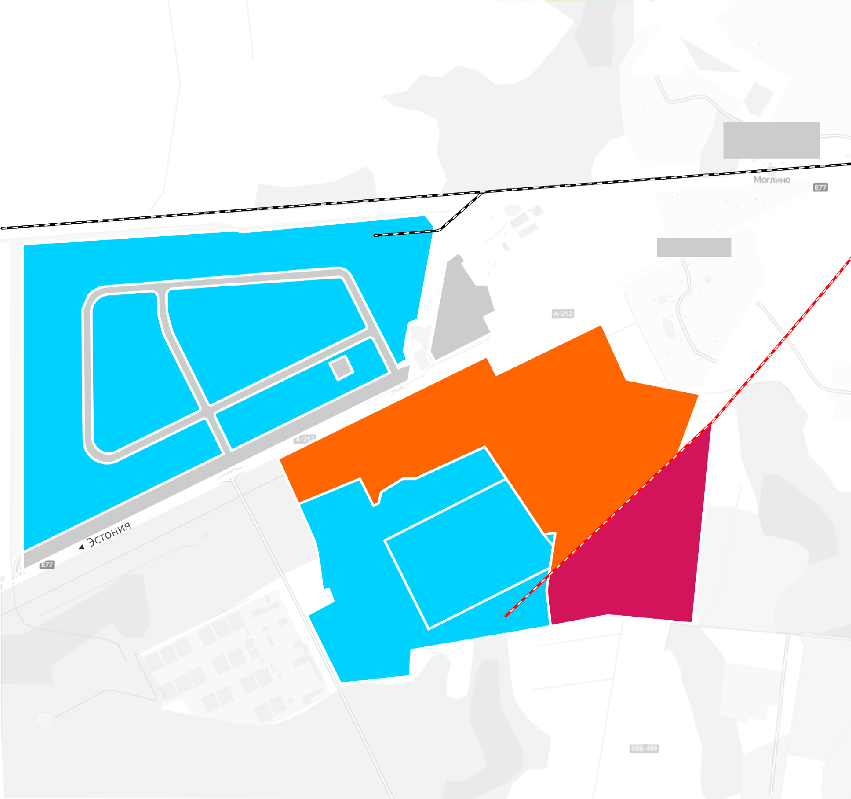
% 30 maksimum yatırımcının tasarrufu
Moglino
-
1

Özel
ekonomik
bölgesinin
alanı
2
15
Ha
Moglino
-

2
Özel
ekonomik bölgesinin
alanı
,5
82
H
а
«
Titan
-
Polimer
»
Ltd.
Şti.

29
H
а
YATIRIM EKOSİSTEMİ
Arsanın satın alınması
2000
dolar’dan
/
h
а
başlıyor
arsanın kirası
104
dolar’dan
/
yıl
/
h
а
başlıyor
«
T
ek pencere
»
sistemine
göre yatırımcıya eşlik
etmesi
:
Enerji kaynaklarının sağlanması
Mühendis teknik sağlama ağlarına
ücretsiz teknolojik bağlanması

VERGİ VE GÜMRÜK MUAFİYETLERİ
Gelir vergisi
*
%
0
-
5
yıl
%
5
-
6
-
10
yıl
%
13
,
5
-
11
yıl
ve
sonra
0
%
Arsa vergisi
Mülkiyet hakkı oluştuğundan itibaren 5
yıl
Malvarlığı vergisi
10
yıl
Araç vergisi
Aracın
kaydının
yapılmasından
itibaren
10
yıl
**
Amortisman muafiyet katsayısının uygulama imkanı (2)
*Federal bütçeye gelir vergisi %2
** Beygirgücü 250’den fazla olan binek arabaları, su ve hava araçları hariç
% 0 İhracat vergisi  KDV –Federal vergi dairesi tarafından karşılanmaktadır | % 0 KDV  % 0 İthal vergisi  % 0 Gider vergisi
% 0 KDV
Moglino
Özel
ekonomik
bölgesi
% 18
KDV
Gümrük
birliği
***
Yabancı ülkeler
Gümrük tarifesine göre % 0 İthal vergisi vergiler ****
*** Gümrük birliğinin içinde Rusya Federasyonu, Kazakistan, Belarus, Ermenistan, Kırgızistan var
**** Gümrük birliğinin malları hariç

TRÖST ŞİRKETİNİN HİZMETLERİ
Proje eşliği
İş planı hazırlaması, tüzel kişinin sicili, finansal programlarının
araması, etkinlik düzenlemesi, bilgi refakati
Teknolojik destek
Enerji kaynaklarının sağlaması, kaynak sağlayan kurumlarla
işbirliği oluşturması
İnşaat hizmetleri
Teknik gözetim, inşaat kontrolü
Bina kirası
Ofis ve sanayi üretim binaların kirası, özel teknik
araçların kirası
İşletme hizmetleri
Bina ve tesis teknik hizmetleri ve tadilatı, altyapı tesislerinin
bakılması, bina temizliği ve hijyen bakımı, sanayi binalarının
güvenliği
,
yangın güvenliği uygulaması
Ulaşım hizmetleri
Yolcu taşımacılığı

18 oturan |  | 434 milyon dolar belirlenen yatırım miktarı |  |  | 1884 i_{ş}yeri
 | ООО «Nor-Maali»  Boya malzemeleri üretimi (Finlandiya) |  |  | ООО «Elme Messer Rus»  Sıvılaştırılmış sanayi gazın üretimi: azot, argon, oksijen (Estonya)
 | PАО «İce Steam Rus»  Dondurarak kurutma yardımıyla yapılan ürün üretimi (Rusya) |  | 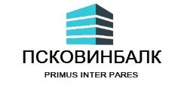 | ООО «Pskovinbslk» İlaç üretimi (Rusya)
 | ООО «Pskov fabrikası «Titan-Polimer»  PETP granülleri ve BOPET filmlerinin üretimi (Rusya) |  | 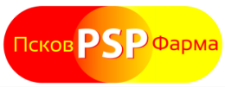 | ООО «Pskovfarma»  Kuvvetli ilaçların üretimi (Birleşik Krallık)
 | ООО «Sintez Teknoloji»  Karbon monokristallerinin üretimi (Rusya) |  | 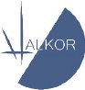 | ООО «Alkor»  Ekolojik karayolu ve şehir araçlarının üretimi (Rusya)
 | ООО «Vellerand Automotiv Rus»  Binek arabaları için egzoz gazı sistemlerinin üretimi (Estonya) |  |  | ООО «Lesprom»  Geniş formatlı kontrplak üretimi (Rusya)
 | ООО «Evrobit»  Modife edilmiş bitümüm üretimi (Letonya) |  | Голдстрит | ООО «FİNEKO «Goldstreet»  Hayvansal biyolojik atıkların geri dönüşümü için ekipmanlar üretimi (Rusya)
Вудлайн | ООО «Woodline»  Mobilya ahşapı ve mobilya malzemelerinin üretimi (Rusya) |  |  | ООО «Vesta-Proizvodstvo»  Kumaş olmayan materyallerin üretimi (Rusya)
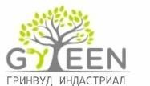 | ООО «Greenwood İndustrial»  Tek kullanımlık ahşap kaplarının üretimi (Çin) |  |  | ООО «Ecocable»  Kablo ve iletken malzemelerinin üretimi (Rusya)
 | ООО «Felzer Rus»  Soğutma ve havalandırma ekipmanlarının üretimi (Letonya) |  |  | ООО «Thermaholz»  Masif ahşaptan yapılan inşaat panellerin üretimi (Rusya)
GÖZETİM KURULU
Proje tanıtım sunumu hazırlaması

PROJE HAZIRLANMASI
Ekonomik gelişme bakanlığı’nın formuna uygun olarak şirket iş planı düzenlenmesi

BİLİRKİŞİ KURULU
Belediye ve «MOGLİNO» Sanayi üretim tipi
Özel ekonomik bölgesinin tröst şirketiyle üç taraflı sözleşme akdedilmesi
III-V üretim tehlike sınıfı
Pskov bölgesinde tüzel kişinin sicili
Proje yatırımı toplam miktarı en az 1,6 milyon dolar maddi olmayan varlıklar hariç
0,5 milyon dolar
yıl içinde kullanılmış olmalı
Belge listesi
- yatırımcı anketi,
- iş planı,
- ana sözleşmenin fotokopileri,
- tüzel kişinin devlet sicil belgesinin fotokopisi,
- vergi dairesinde kayıt oluşturma belgesinin fotokopisi

«MOGLİNO» ÖZEL EKONOMİK BÖLGESİNİN OTURANI OL
«MOGLİNO» ÖZEL EKONOMİK BÖLGESİNİN GELİŞME STRATEJİSİ
Sanayi sektöründeki büyük
şirketlerin yatırımlarının mitar
arttırması
Pskov’daki iş gücünün çekmesi
ve tutması
En önemli
oturanın bazında
dal iş
kümesinin oluşturması
Bölge lojistik merkezinin
geliştirilmesi, karayolu
altyapısının geliştirilmesi
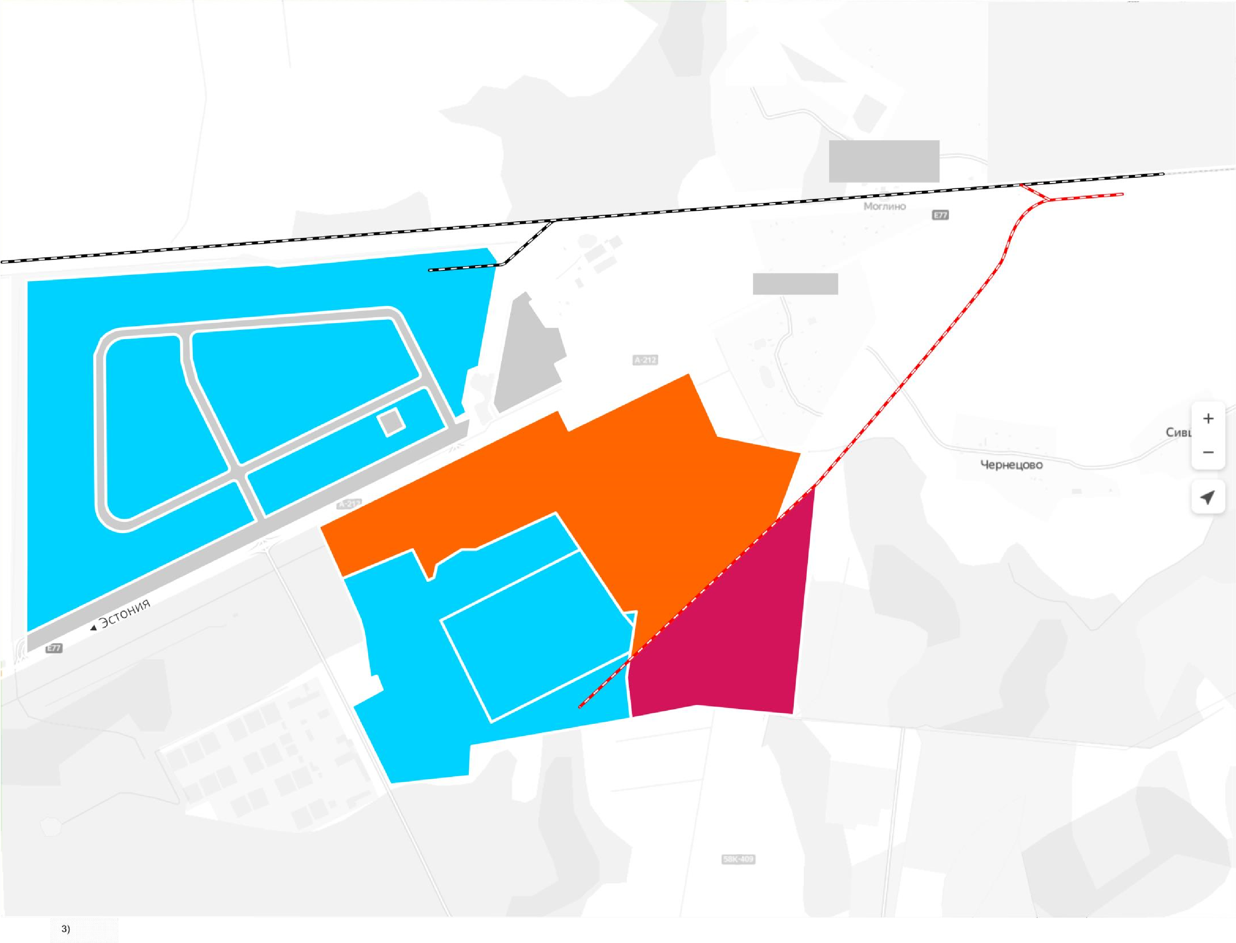
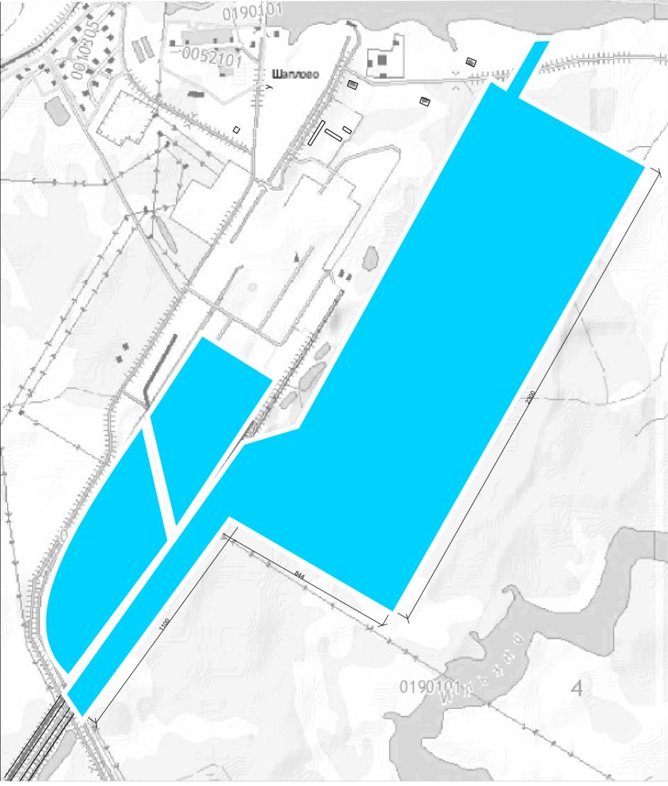
«
MOGLINO
»
ÖZEL
EKONOMIK
BÖLGESININ
ŞEMASI
VE
GELECEĞI
PARLAK
ALAN
Geleceği parlak
gelişim
alanı
Moglino
-

3
Özel
ekonomik
bölgesi
Pskov
Elektrik
santralı
200

H
а
Moglino
-
1
Özel
ekonomik bölgesinin
alanı
2
15
Ha
«
MOGLİNO
»
ÖZEL EKONOMİK
BÖLGESİNİN GELECEĞİ PARLAK GELİŞİM
ALANI
Moglino
-
Özel
2
ekonomik bölgesinin
alanı
82
,5
H
а
«
Titan
-
Polimer
»
Ltd.
Şti.

29
H
а
Geleceği parlak gelişim alanı
Sanayi teknopark

100
H
а
Geleceği parlak gelişim
alanı
İntermodal lojistik
merkezi
25

H
а
+7 8112 29 33 33 info@moglinosez.ru
İlginiz için
teşekkür ederiz
!
180502, Pskov ili, Pskov ilçesi, Moglino köyü, «MOGLİNO» Sanayi üretim tipi Özel ekonomik bölgesi, no 18
www.moglino.ru www.facebook.com/moglinosez vk.com/moglino_sez www.instagram.com/sezmoglino/

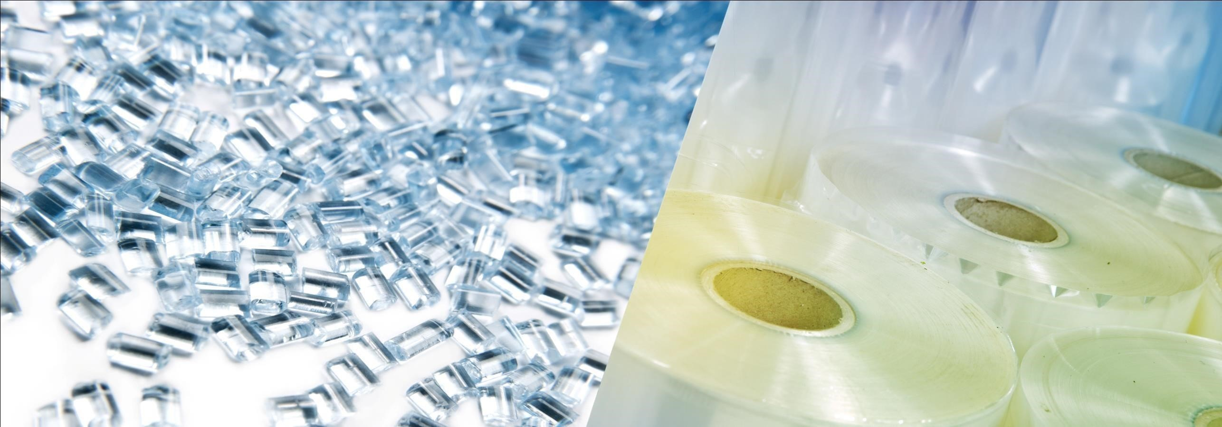

Titan
-
Polimer

«Titan»

Şirket

grubu

Genel / Public

BOPET FİLMLERİ VE PETP GRANÜLLERİNİN ÜRETİM
KOMPLEKSİNİN OLUŞTURMASI

«TİTAN» ŞİRKET GRUBU BUGÜN

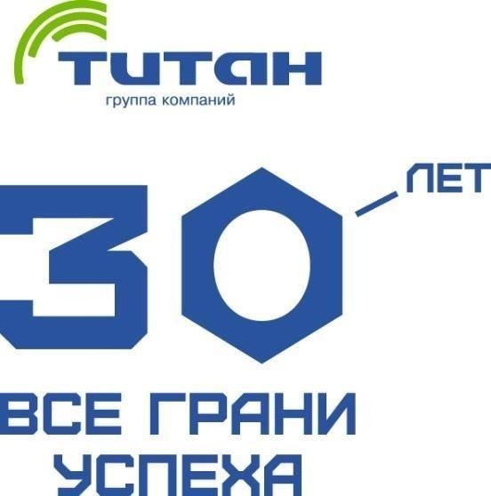
yıl
BAŞARININ

TÜM

ÇİZGİLERİ

«TİTAN»

şirket

grubu

15 500
şirket bin tondan fazla
2

Rusya’da yıllık üretilmiş ürün

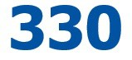
4000 25 40
‘den fazla milyar ‘tan fazla
personel dolardan fazla ihracat ülkesi
yıllık geliri

BÖLGENİN SOSYAL EKONOMİK GELİŞİMİ

en

az

500

yeni

yüksek

üretimli

iş

yeri

PET

ve

BOPET

üretimindeki

16

milyar

dolardan

fazla

Yatırım

miktarı

11

milyar

dolardan

faz
la

2027

yılına

seviye bütçelere ve bütçe

dışı

fonlarına

kesintileri

yaklaşık

2500

kişi

alt fabrikalarda

görev

alacak

3

kadar her
vergi

PROJENİN EKOLOJİK TARAFLARI

ATIKSIZ

ÜRETİM

GERI

DÖNÜŞÜM

Şimdiki

durumu

Sanayi

atık

su

arıtma

Atıkların üretim değiştirecek tesislerindeki
sürecine geri ZARARLI ATIK SU ARITIMI dönmesi YAYINIM YOK

YÖNETME SİSTEMİ

«Bureau Veritas Certification» S.A.

sertifika organı, en önemli sertifika

organlarından yer alan bağımsız bir

kurumdur.

ОО
О «Titan
-
Polimer» şirketinde iş ve çevre

güvenliği, endüstriel güvenlik, kalite ve enerji

etkisi (ISO 9001 (kalite yönetim sistemi), ISO

ekolojik yönetim sistemi), BS
14001 (

OHSAS18001(endüstriel güvenlik ve iş

güvenliğinin yönetim sistemi) konularında

ent
egre yönetim

sistemi uygulanacaktır.

5
Группа«Titan» компанийŞirket «Титан»grubu

PROJENİN UYGULAMA ETAPLARI VE SÜRELERİ

Projenin

başlangıcı:

2018

yılın

I.

üç

ayı

2021

yıl

Etap

1

BOPET’in

1.

çizgisi

2021

yıl

Etap

2

BOPET’in

. çizgisi
2

2025

yıl

Etap

3

PET

fabrikas
ı

2025
-

2026

yılları

Etap

4

Bilim teknik

merkezinin

kurması

2027
–

2028

yılları

Etap

5

Elyaflar

ve

lifler

6

Projenin etapları Projenin gelişimi
Группа«Titan»

Titan-Polimer компанийŞirket
«Титан»grubu

I–II ETAP III ETAP
BOPET üretimi PET üretimi

- Güç yıllık 72 bin tona kadar ▪ Güç yıllık 210 bin tona kadar
- Devreye alma 2021 yıl ▪ Devreye alma 2025 yıl
- Bu endüstrinin dünya liderlerinden Avrupa ▪ Bu endüstrinin dünya liderlerinden Avrupa donatımları donatımları
- Film kalınlığı 8 – 125 mikron. ▪ Tehlike sınıfı II

- Tehlike sınıfı IV (tehlikeli değil) ▪ Sıhhi koruma alanı 500 metreye kadar ▪ Sıhhi koruma alanı 100 metreye kadar ▪ İş yeri yaklaşık 200
- İş yeri yaklaşık 300

Çift eksenli yönlenmiş polipropilen film, PET (polyester), benzersiz plastik gıda, tıp ve diğer dallar için polimer özellikleriyle polimer malzemesi. Beyaz rengi malzemesi. kalın granül şeklindedir

KULLANIM ALANLARI KULLANIM ALANLARI
- Gıda ▪ Filmler
- Ambalaj ▪ Lif
- Tıp ▪ Elyaf
- Elektroteknik vs. ▪ Levhalar vs

7

Группа«Titan» компанийŞirket «Титан»grubu

Titan-Polimer

POLİMERLERİN KULLANIM ALANLARI

Lifler Hafif sanayi

Elyaflar Otomotiv endüstrisi
Kumaş dışı İnşaat
Polimer materyaller
Tekstil polietilen Tıp tereftalat Döküm
mamulleri Tarım
Endüstri

Gıda sanayisi
Titan-Polimer
Elektroteknik sanayi.
Güneş paneli ve cihazlar için koruyucu
filmler, esnek ekranlar
Filmler
Otomotiv endüstrisi ve inşaat
Levhalar
Camlar için koruyucu filmler, yüksek dayanıklı
Polimer anti vandal levhalar
Film polietilen tereftalat Röntgen filmi
8
Группа«Titan» компанийŞirket
«Титан»grubu

ÜRÜN LİSTESİ
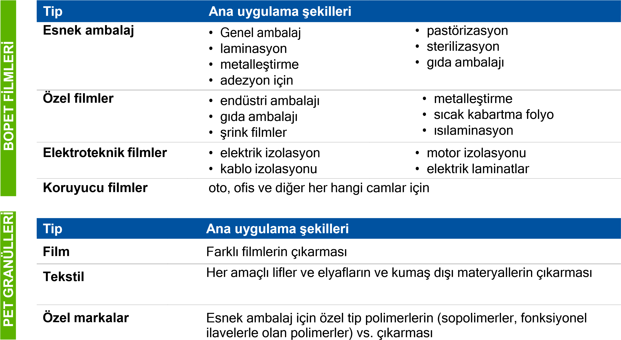

Группа«Titan» компанийŞirket
«Титан»grubu

BİLİM TEKNİK MERKEZİNİN KURMASI

KURMA AMAÇLARI
- Bilim analizi ve PETP bazlı yeni ürünlerin yapılması alanındaki araştırmalar
- Yüksek teknoloji ürünlerin ve onların üretim yöntemlerinin hazırlanması ve yapılması

Tüketicilerin

beklentilerinin

öğrenmesi

Endüst
ri

üretimi

Yeni

ürünlerin

hazırlanması

ÖSP ürünlerinin

denemesi

Örneklerin

oluşturması

Örnek sanayi

partilerinin (ÖSP)

üretimi

- Bilim-teknik ve yenilik politikasının uygulamasına destek
UYGULAMA YOLLARI
- Araştırma laboratuvarın kurulması
- Pilot donatımlarının kurulması
- Bilim etkinliklerin düzenlenmesi
- Veri tabanının düzenlenmesi

10
«Titan»
Группа
Şirket
компаний grubu
«Титан»

PİYASA ANALİZİ

PETP granüllerinin Rusya piyasasının Rusya Federasyonu’ndaki PETP
bilançosu, 2018-2020 yy., bin ton 751 granFilm üllerinin2,0% üretim yapısı *, %_{Levha}
800 717 712 3,3%

*Dünya

PETP

üretiminin

%

65
’i

tekstil

PETP’e

aittir.

700

635

635

635

610

602

558

173

150

2
21

Güç

Üretim

İthalat

İhracat

Tüketim

2018

2019

2020

40

20

⁶⁶

600
500
400
300
200
100
0 Şişe
94,7%

Rusya piyasasındaki tekstil PETP’in eksikliği, PETP granülleri ve BOPET filmlerinin üretim kompleksi bazlı üretim tesislerinin kurma şartlarını oluşturmakta
Tekstil PETP’in avantajları:

- geniş uygulama spektrumu
- düşük maliyet
- fizik kimya özellikleri
• Rusya Federasyonu’ndaki birincil tekstil PETP üretiminin bulunmaması
11

Группа«Titan» компанийŞirket «Титан»grubu

Titan-Polimer

GELECEĞI PARLAK PROJELER
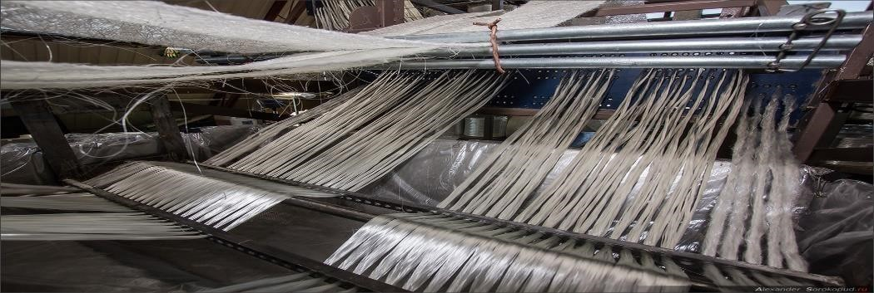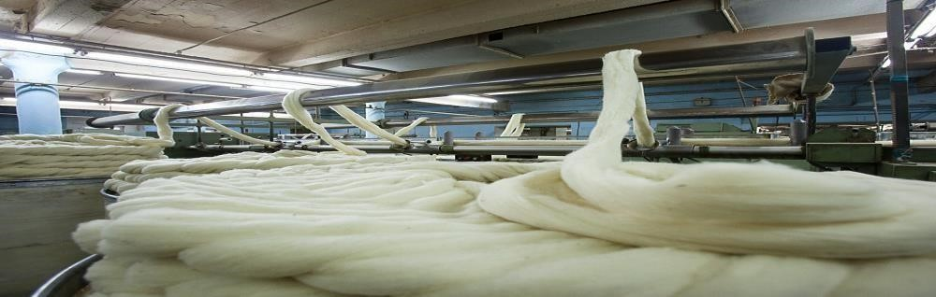
Kumaş olmayan materyaller ve geotekstilin üretimi |  | Lifler, elyaflar, bikomponent liflerin üretimi
•  • | Üretim yıllık 20 bin ton  Personel sayısı 150 kişi |  | - Üretim yıllık 45-50 bin ton  - Personel sayısı 300 kişi
 | PET’ten kabarmış materyallerin |  | Elyaflar, jeogridlerin üretimi
• Personel sayısı 50 kişi | - Üretim yıllık 15-20 bin ton  - Personel sayısı 1000 kişi

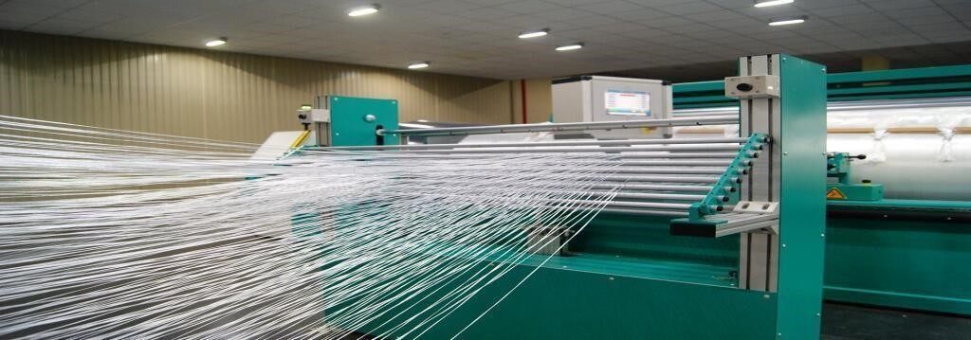
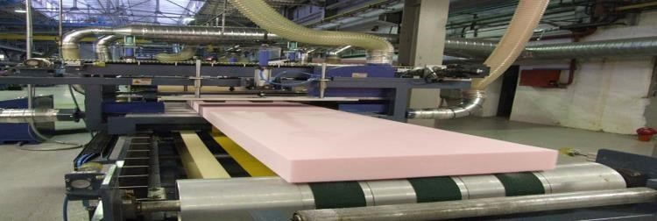
üretimi

• Üretim yıllık 4 bin ton
12

Группа«Titan» компанийŞirket «Титан»grubu

Titan-Polimer

GELECEĞI PARLAK PROJELER

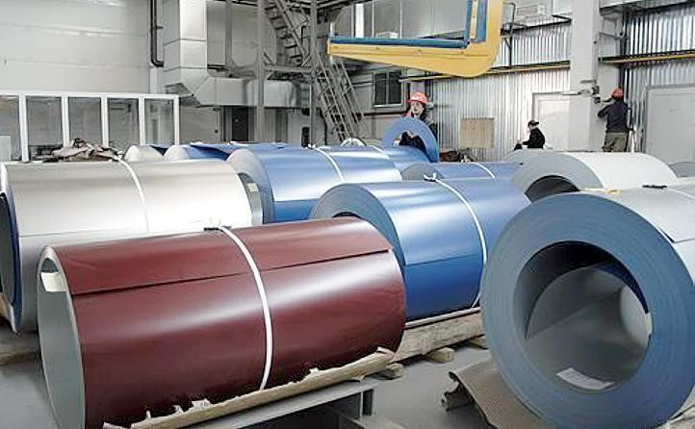
Isıl şekillendirme için kalınlığı 0,7-3,0 mm PET’ten kompozit malzemelerin üretimi olan levha materyallerin üretimi 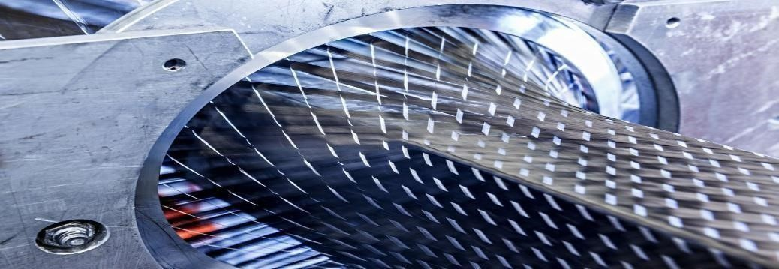

- Üretim yıllık 2 bin ton
- Üretim yıllık 6 bin ton • Personel sayısı 50 kişi
- Personel sayısı 50 kişi

PET’ten stripholder (tutucu) üretimi Big bag ve çuvalların üretimi

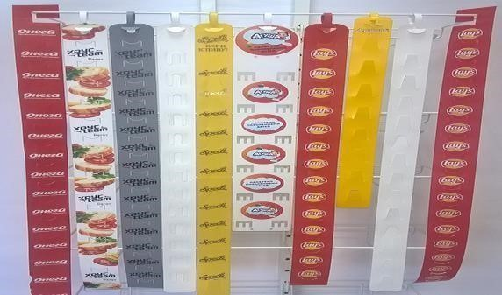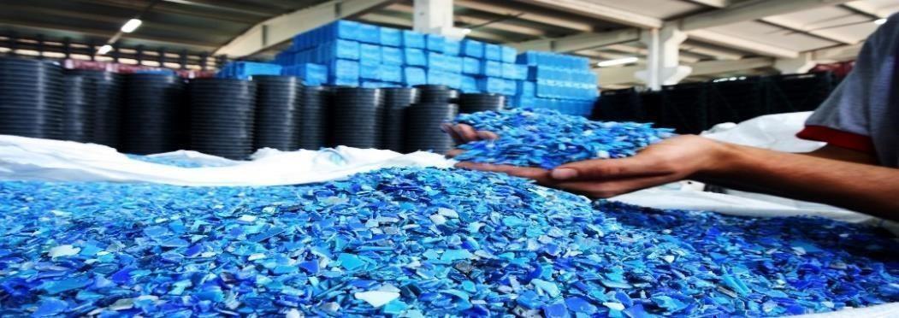
- Üretim yıllık 5 bin ton
- Personel sayısı 50 kişi • Üretim yıllık 3 bin ton
- Personel sayısı 50 kişi
13
Группа«Titan» компанийŞirket «Титан»grubu

Titan-Polimer

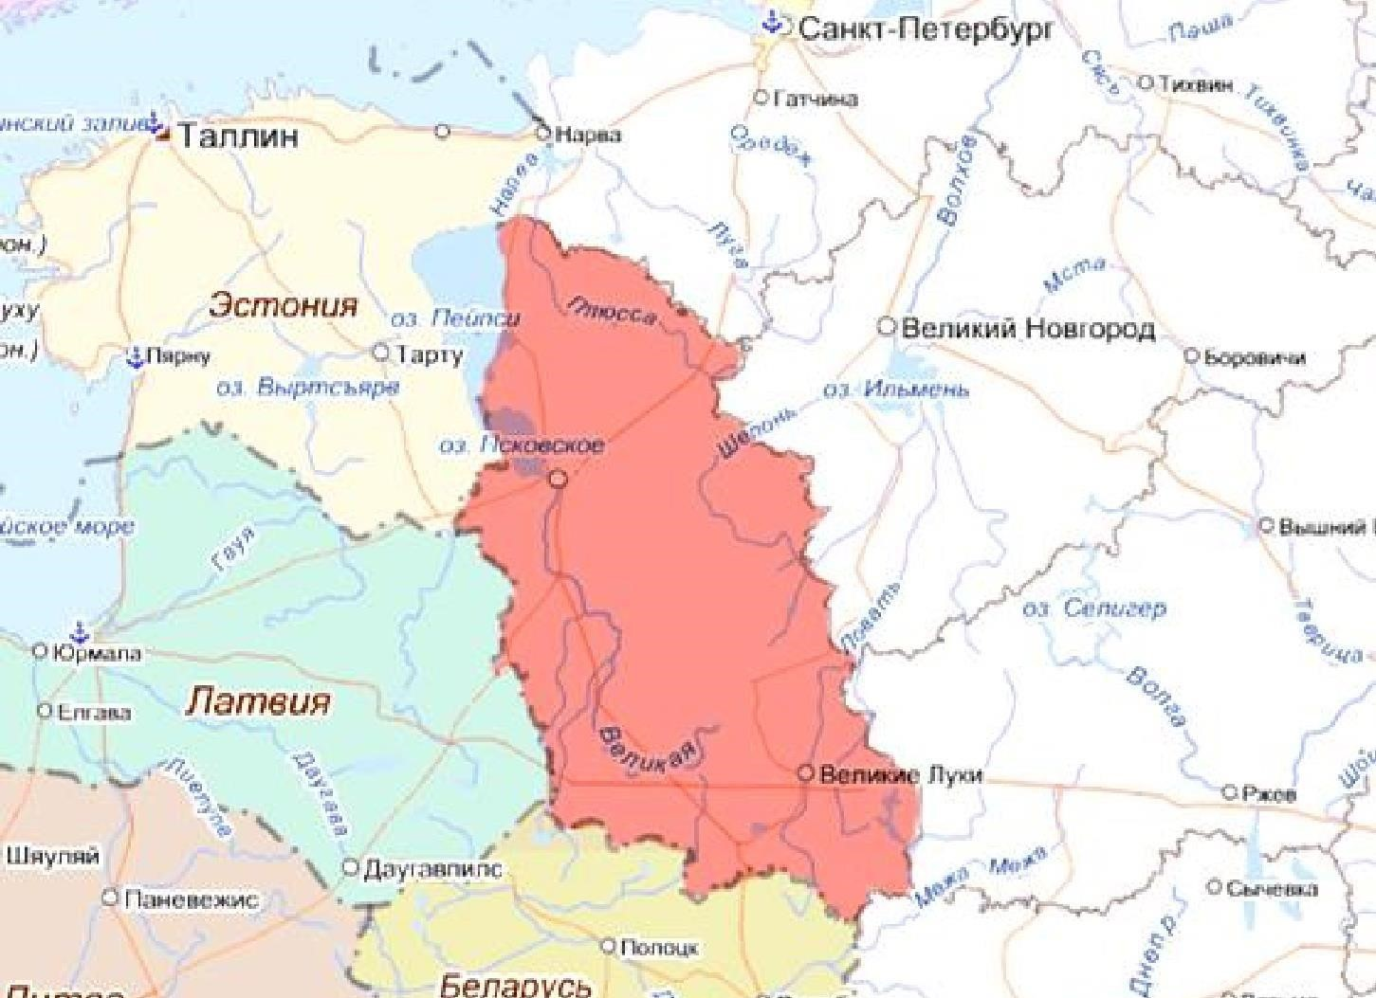
«MOGLİNO» ÖZEL EKONOMİK BÖLGESİNDEKİ
▪

Pskov

bölgesi,

Rusya

Federasyonu'nun

Estonya,

Litvanya

ve

Belarus
üç ülke ile

komşu

olan

tek

bölgesidir.

▪

Sınırdan

geçme

9

noktası

▪

Yürüme mesafesinde
liman

bulunması

700

km

350

km

300

km

280

km

Pskov

689

km

450

km

400

km

14

PROJE LOKALİZASYONU
PSKOV ŞEHRİ

Titan
-
Polimer

«Titan»

Şirket

grubu

Genel / Public

Titan-Polimer

180000, Rusya, Pskov şehri, Lenina cad., no 17 Tel. +7 (8112) 333-099 е-mail: info.tp@titan-group.ru

